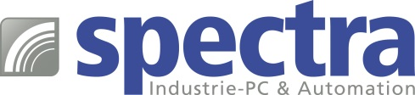

PRESSEMITTEILUNG

UniStream USP-104-M10: 10.4“ Multitouch-HMI mit integrierter SPS

Bedienen, Visualisieren & Steuern in einem Gerät
Für die Realisierung einfacher Steuerungs- und Regelungsaufgaben ist eine kompakte und benutzerfreundliche SPS die erste Wahl des Automatisierers. Zum Bedienen und Beobachten setzt er zusätzlich ein HMI ein.
Mit der UniStream USP-104-M10 von Unitronics bietet Spectra eine SPS mit integriertem HMI an. Diese besonders kompakte Steuerungslösung vereint alle Funktionen in einem Gehäuse. Besonders erwähnenswert ist das 10.4“ Multi-Touch-Display, das eine komfortable Fünf- bzw. Zehn-Finger- Bedienung zulässt.
Die benötigten analogen und digitalen Ein- / Ausgänge stellen E/A-Module bereit. Sie sind flexibel wählbar. Maximal fünf E/A-Module werden direkt an der Displayeinheit mittels einer robusten Steckverbindung befestigt. Weitere E/A-Module mit analogen und digitalen Eingängen können per lokalen E/A-Erweiterungsbus oder über CAN-Bus angeschlossen werden. Die Steuerung unterstützt bis zu 2048 Kanäle. Es werden die Protokolle Modbus RTU/TCP und CANopen unterstützt.
Die Programmierung sowohl des HMI als auch der Steuerung erfolgt über die moderne, kostenfreie Entwicklungs-Software UniLogic Studio. Diese benutzerfreundliche, grafisch orientierte Programmiersoftware sorgt für eine deutliche Reduzierung des Programmieraufwands.

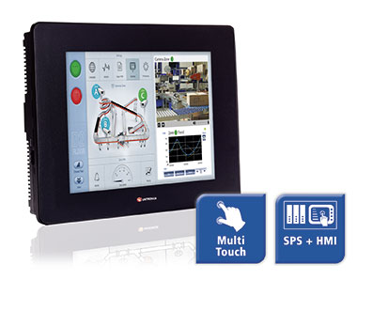
Wörter: 163
Zeichen: 1286 (mit Leerzeichen)
Bild: Spectra_USP-104-M10.jpg

Ansprechpartner PR:
Jacqueline Nedialkov
Tel.: +49 (0) 7121 143 21-32
E-Mail: jn@spectra.de

